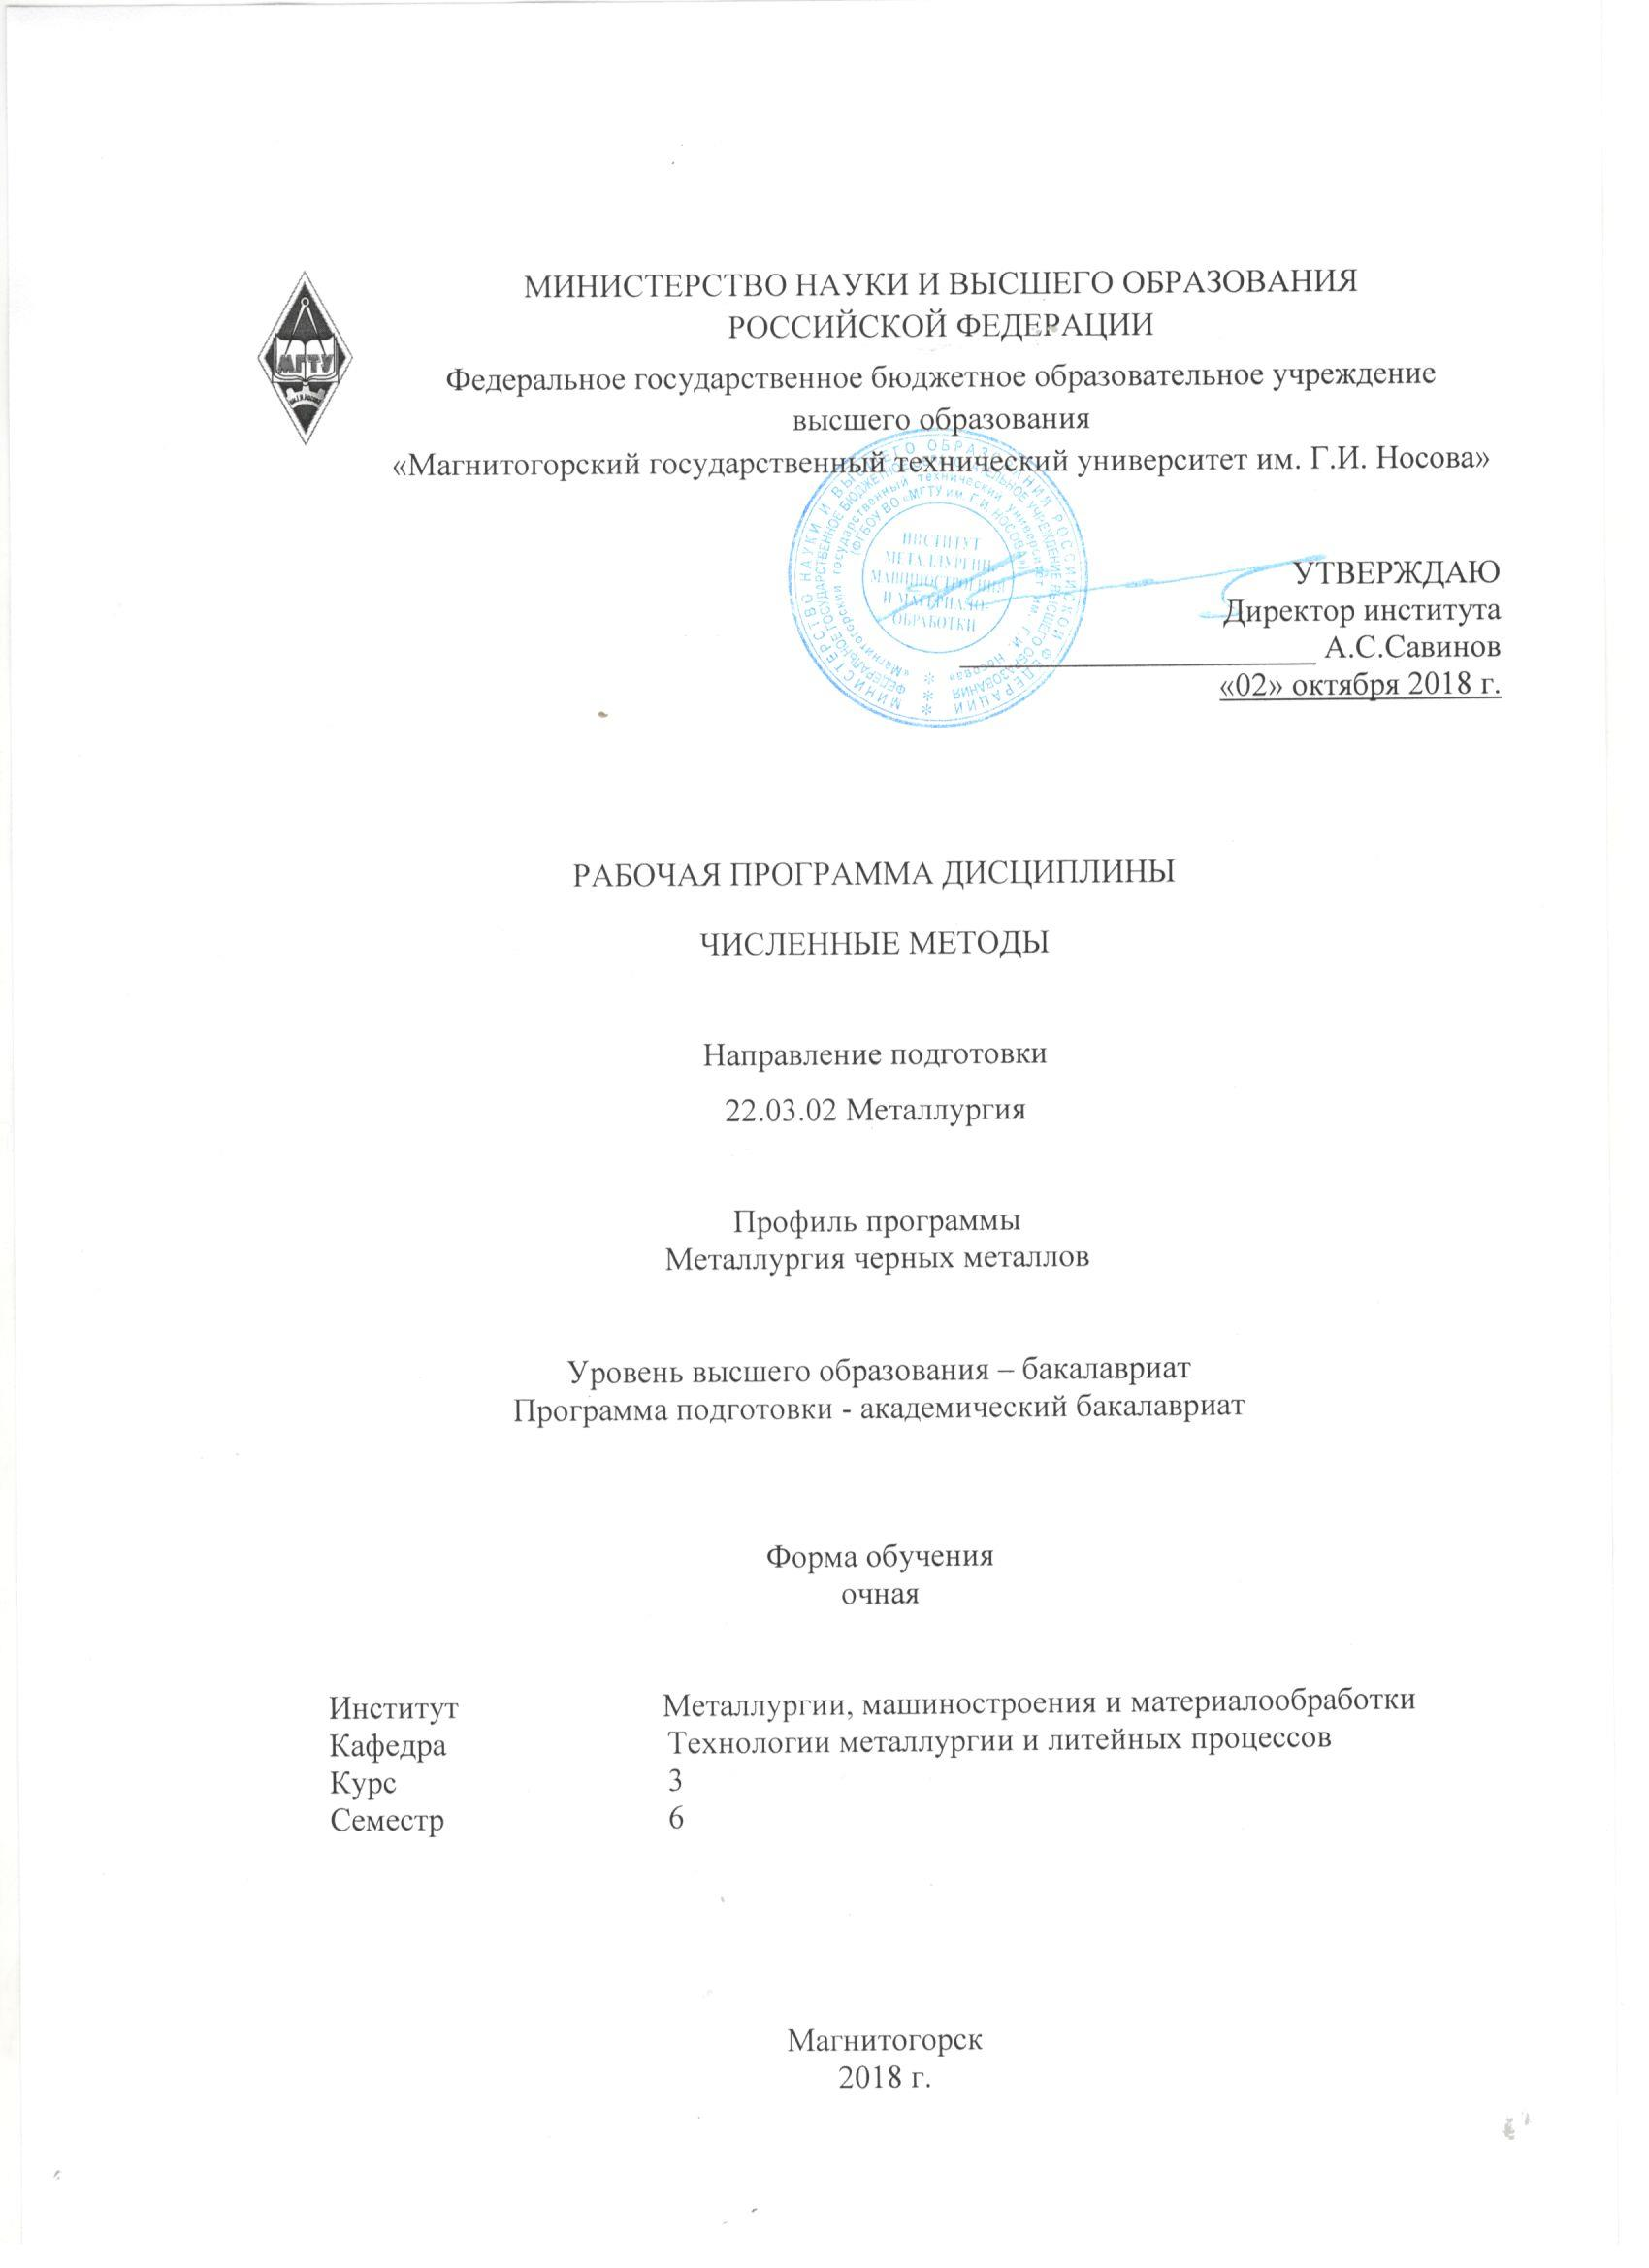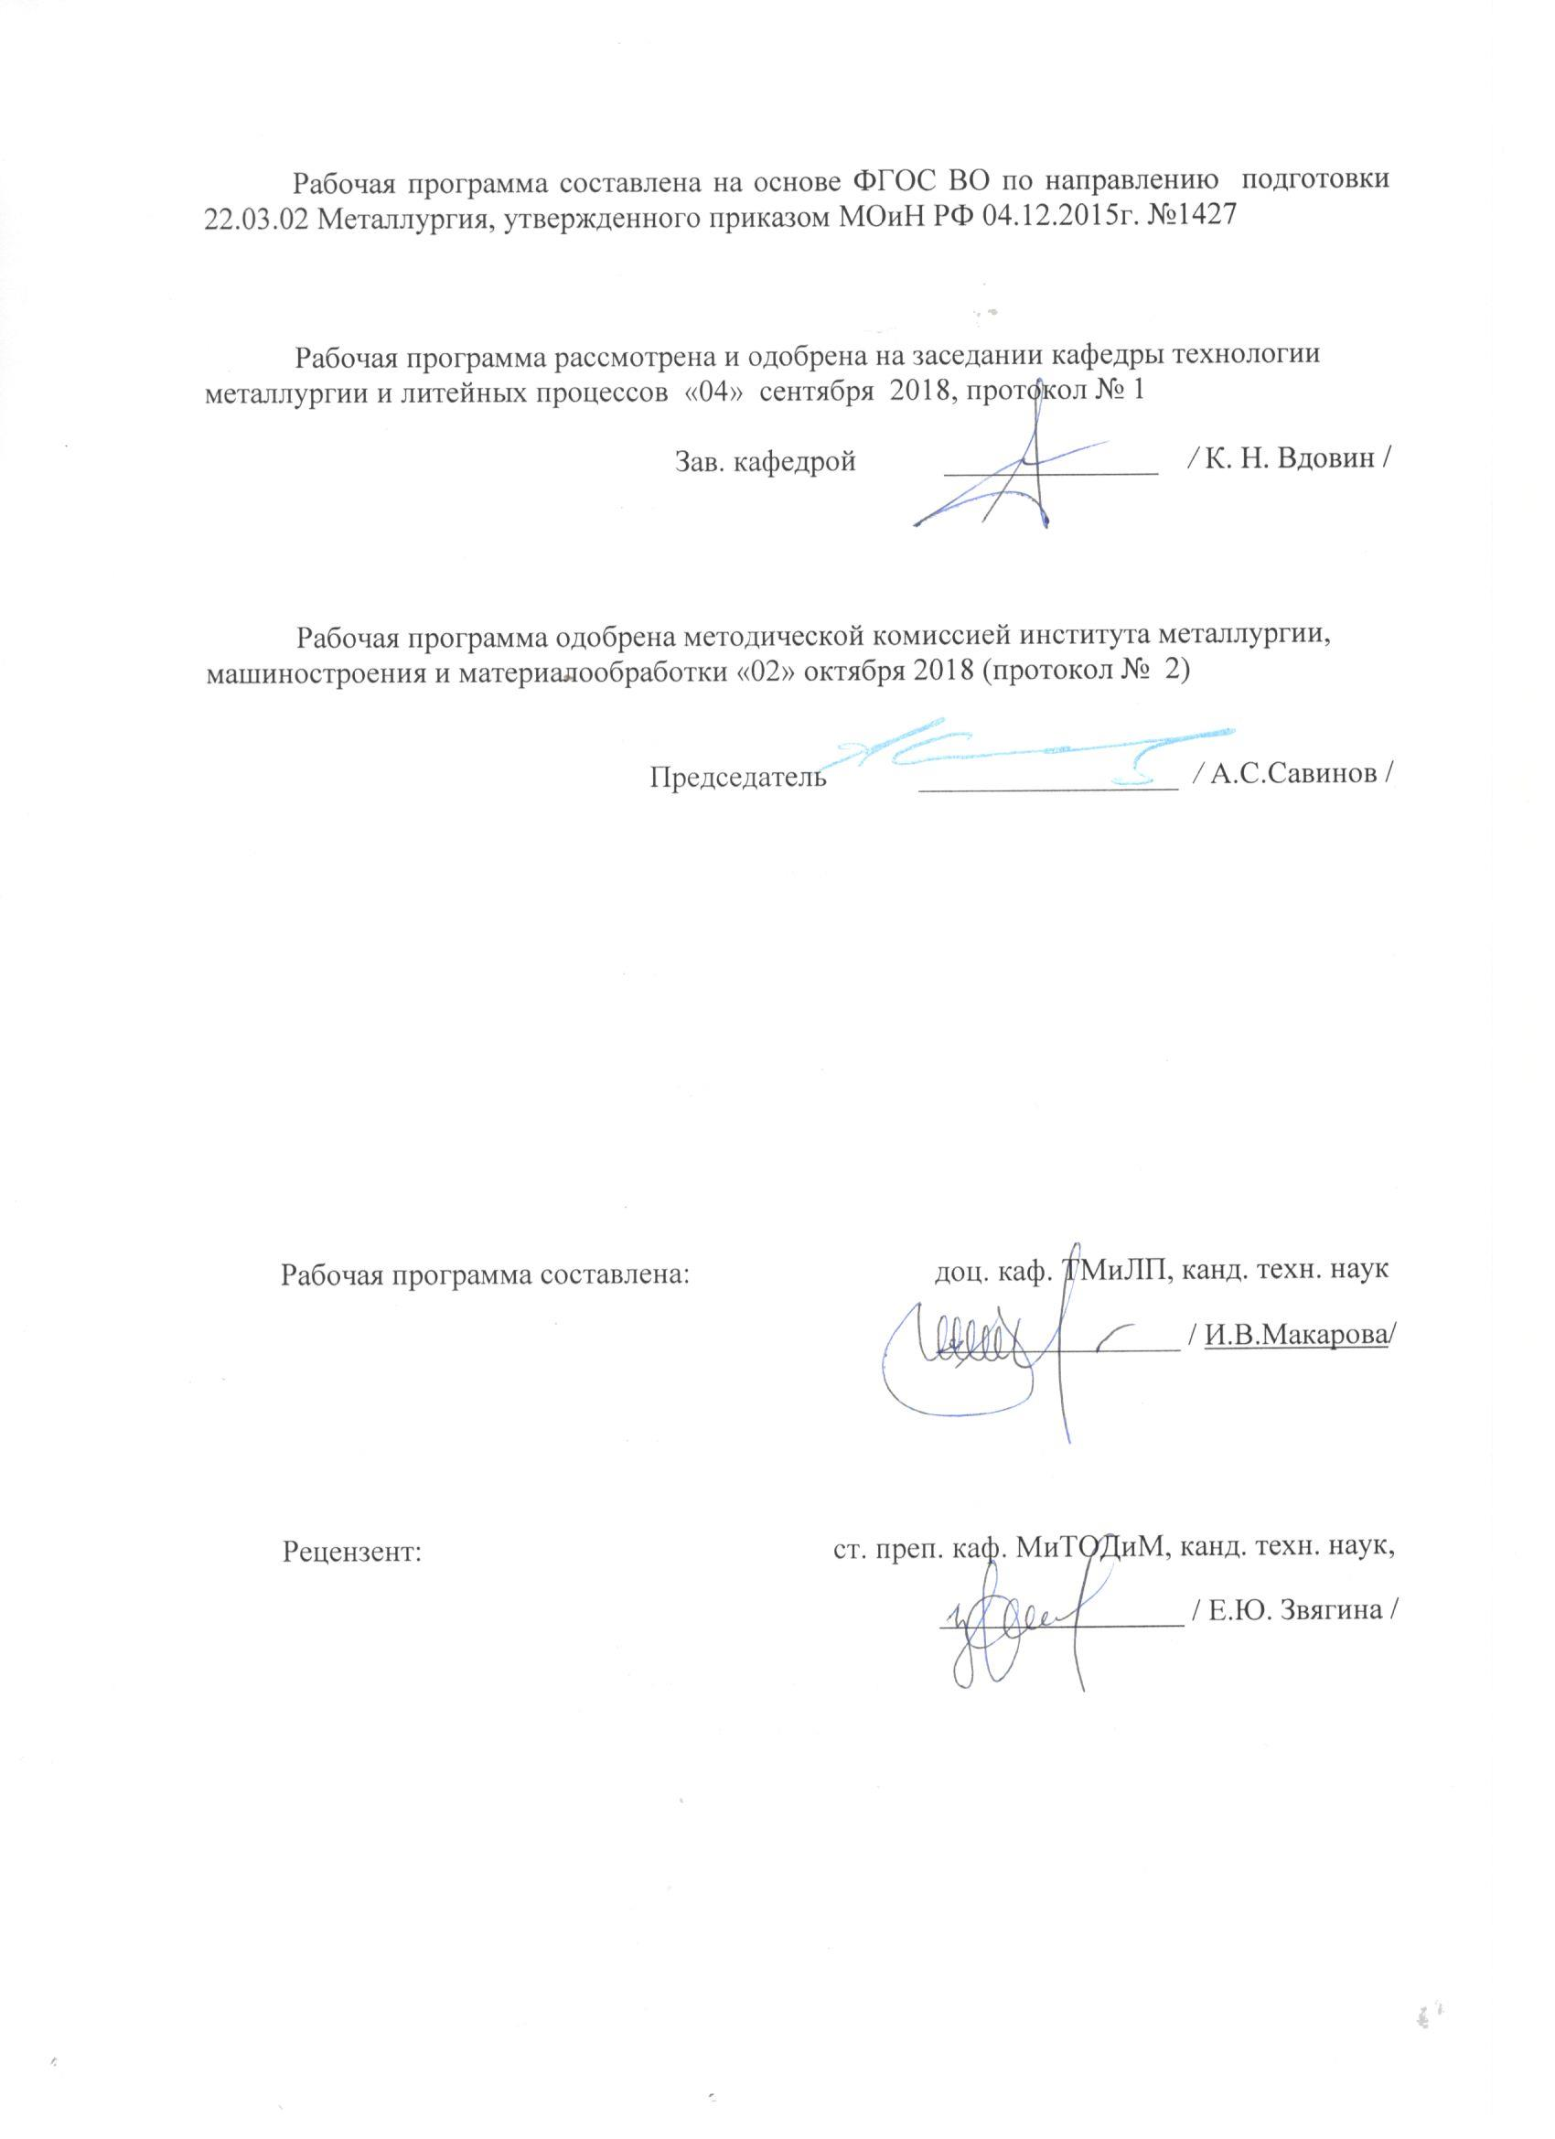

1 Цели освоения дисциплины

Цель освоения дисциплины «Численные методы» является обучение студентов необходимости использования численных методов исследования в теории и практике ведения доменной плавки, как основы высокой производительности доменных печей, хорошего качества чугуна и низкого удельного расхода кокса на его выплавку при невысокой его себестоимости, современных методов нахождения численными методами наилучших вариантов работы комплекса агрегатов и выбора шихтовых материалов..

**2 Место дисциплины в структуре образовательной программы   
подготовки бакалавра**

Дисциплина «Численные методы» входит в вариативную часть блока 1 образовательной программы.

Успешное усвоение материала предполагает знание студентами основных положений следующих дисциплин:

* Математика;
* История металлургии История техники;
* Информатика и информационные технологии;
* Основы металлургического производства;
* Анализ числовой информации / Математическая статистика в металлургии;
* Теория, технология и автоматизация доменного процесса / Технологии порошковой металлургии;
* Выплавка стали в конвертерах / Выплавка стали в электропечах.

Знания и умения студентов, полученные при изучении дисциплины «Численные методы» будут необходимы при изучении дисциплин:

* Методы исследований материалов и процессов;
* Проектная деятельность;
* Научно-исследовательская работа.

Знания (умения, владения), полученные при изучении данной дисциплины будут необходимы при прохождении итоговой государственной аттестации и при подготовке и защите выпускной квалификационной работы.

**3. Компетенции обучающегося, формируемые в результате освоения дисциплины и планируемые результаты обучения**

В результате освоения дисциплины «Численные методы» обучающийся должен обладать следующими компетенциями:

| Структурный  элемент  компетенции | Планируемые результаты обучения |
| --- | --- |
| **ПК-3 -** **готовностью использовать физико-математический аппарат для решения задач, возникающих в ходе профессиональной деятельности** | |
| Знать | * основы информационных технологий;   технические и программные средства реализации информационных процессов;  средства обработки числовой информации |
| Уметь | * работать с современными программными средствами расчета; * выполнять применительно простые технические расчеты по отношению к технологическим процессам. |
| Владеть | * навыками работы с современными программными средствами расчета и совершенствования технологических процессов; * методами анализа физических явлений в технических устройствах и системах |
| **ПК-11 - готовностью выявлять объекты для улучшения в технике и технологии** | |
| Знать | * основные методы исследования, используемые в технологии; * основные правила исследования процессов. |
| Уметь | * формулировать ограничения и пределов управляемости отдельных технических компонентов; * распознавать эффективное решение от неэффективного; |
| Владеть | * навыками и методиками обобщения результатов решения, экспериментальной деятельности; * способами оценивания значимости и практической пригодности полученных результатов; * основным инструментарием решения технических задач в системе электронных таблиц с использованием вкладки «Поиск решения». |

4 Структура и содержание дисциплины

Общая трудоемкость дисциплины составляет 3 зачетных единицы, 108 акад. часов, в том числе:

* контактная работа – 34,95 акад. часов:
  + аудиторная – 34 акад. часов;
  + внеаудиторная – 0,95 акад. часов
* самостоятельная работа – 73,05 акад. часов.

|  |  |  |  |  |  |  |  |  |
| --- | --- | --- | --- | --- | --- | --- | --- | --- |
| Раздел /тема  дисциплины | Семестр | Аудиторная  контактная работа  (в акад. часах) | | | Самостоятельная работа (в акад. часах) | Вид самостоятельной работы | Формы текущего контроля успеваемости и промежуточной аттестации | Код и структурный элемент компетенции |
| лекции | лаборат. занятия | практич. занятия |
| 1 Роль численных методов в научно-техническом прогрессе |  |  |  |  |  |  |  |  |
| 1.1 Цель и задачи изучаемой дисциплины. Основные понятия и термины | 6 | 0,5 | - | - | 5 | Проработка лекционного материала | Устный опрос | ПК-3 – зув;  ПК-11 – зув; |
| 1.2 Интерполяция и смежные вопросы | 6 | 0,5 | - | - | 5 | Проработка лекционного материала | Устный опрос | ПК-3 – зув;  ПК-11 – зув; |
| **Итого по разделу** |  | **1** | **-** | **-** | **20** |  |  |  |
| 2 Численное интегрирование |  |  |  |  |  |  |  |  |
| 2.1 Классические задачи численного интегрирования | 6 | 0,5 | - | - | 5 | Проработка лекционного материала | Устный опрос | ПК-3 – зув;  ПК-11 – зув; |
| 2.2 Постановка задачи численного интегрирования | 6 | 2 | - | 2/1 | 5 | Выполнение практических работ | Устный опрос | ПК-3 – зув;  ПК-11 – зув; |
| 2.3 Схемы численного интегрирования | 6 | 1,5 | - | 2/1 | 5 | Выполнение практических работ | Устный опрос | ПК-3 – зув;  ПК-11 – зув; |
| **Итого по разделу** |  | **4** | **-** | **4/2** | **15** |  |  |  |
| 3 Методы решения с помощью численных методов |  |  |  |  |  |  |  |  |
| 3.1 Метод наименьших квадратов | 6 | 2 | - | 4/1 | 10 | Проработка лекционного материала | Выполнение контрольной работы №1 | ПК-3 – зув;  ПК-11 – зув; |
| 3.2 Метод простой итерации | 6 | 2 | - | 4/1 | 10 | Проработка лекционного материала | Выполнение контрольной работы №2 | ПК-3 – зув;  ПК-11 – зув; |
| 3.3 Метод Монте-Карло решения систем линейных уравнений | 6 | 4 | - | 5/2 | 10 | Проработка лекционного материала | Выполнение контрольной работы №3 | ПК-3 – зув;  ПК-11 – зув; |
| 3.4. Другие способы решения численными методами | 6 | 4 | - | - | 8,05 | Поиск дополнительной информации по заданной теме | Устный опрос | ПК-3 – зув;  ПК-11 – зув; |
| **Итого по разделу** |  | **12** | **-** | **13/4** | **38,05** |  |  |  |
| ***Итого по дисциплине*** |  | ***17*** | ***-*** | ***17/6*** | ***73,05*** |  | **Зачет** |  |

**5 Образовательные технологии**

Для реализации предусмотренных видов учебной работы в качестве образовательных технологий в преподавании дисциплины «Численные методы» используются как традиционная и модульно-компетентностная технологии, так и технология проблемного и интерактивного обучения.

С целью реализации компетентностного подхода, а также формирования и развития профессиональных навыков, обучающихся реализуются следующие средства, способы и организационные мероприятия:

* изучение теоретического материала дисциплины на лекциях с использованием компьютерных технологий;
* самостоятельное изучение теоретического материала дисциплины с использованием методических разработок, специальной учебной и научной литературы;
* формирование и развитие профессиональных навыков, обучающихся на практических занятиях.

К интерактивным методам, используемым при изучении дисциплины «Численные методы», относятся: использование проблемных методов изложения материала с применением эвристических приемов (создание проблемных ситуаций и др.); а также создание электронных продуктов (презентаций).

На занятиях целесообразно использовать технологию коллективного взаимообучения, совмещая ее с технологией проблемного обучения. При этом необходимо повышать познавательную активность студентов, организуя самостоятельную работу как исследовательскую творческую деятельность.

Лекции проходят как форме информационных лекций, так и в форме лекций-консультаций, где теоретический материал заранее выдается обучающимся для самостоятельного изучения, для подготовки вопросов лектору, таким образом, лекция проходит по типу вопросы-ответы-дискуссия. Иногда лекции проходят в виде проблемной лекции с освещением различных научных подходов к поставленной проблеме.

В изложении лекционного материала и при проведении практических занятий предполагается переход от репродуктивных методов обучения к частично-поисковым и исследовательским методам, развивающим логическое, теоретическое мышление, умение аргументировать и отстаивать собственное понимание вопроса. С этой целью возможно использование методов эвристических вопросов и брэйнсторминга (мозговой атаки).

В ходе занятий предполагается использование комплекса инновационных методов активного обучения студентов, включающего в себя:

- создание проблемных ситуаций с показательным решением проблемы преподавателем;

- самостоятельную поисковую деятельность в решении учебных проблем, направляемую преподавателем;

- самостоятельное решение проблем студентами под контролем преподавателя.

Реализация инновационных методов обучения возможна с использованием следующих приемов:

- инструктаж студентов по составлению таблиц, схем, графиков с проведением последующего их анализа;

- применение рекомендаций по составлению тезисов и конспектов по прочитанному материалу;

- раскрытие преподавателем причин и характера неудач, встречающихся при решении проблем;

- демонстрация альтернативных подходов к решению конкретной проблемы;

- анализ полученных результатов и отыскание границ их применимости;

- использование заданий для самостоятельной работы с избыточными данными.

При проведении практических занятий необходимо целенаправленно переходить от репродуктивных методов обучения к частично-поисковым и исследовательским методам, развивая логическое мышление, умение аргументировать и отстаивать собственное понимание вопроса. С этой целью возможно использование как традиционной, так проблемной и интерактивной образовательных технологий.

При проведении заключительного контроля необходимо выявить степень правильности, объема, глубины знаний, умений, навыков, полученных при изучении курса наряду с выявлением степени самостоятельности в применении полученных знаний.

# 6 Учебно-методическое обеспечение самостоятельной работы обучающихся

Вопросы для самопроверки представлены в виде практико-ориентированных заданий для выполнение расчетов по применению численных методов для оценки использования производственных и технологических данных. Также вопросы для самопроверки представлены теоретическими вопросами, требующие развёрнутого устного ответа, позволяющие проверить уровень усвоения знаний и освоения общих и профессиональных компетенций по дисциплине.

По дисциплине «Численные методы» предусмотрена аудиторная и внеаудиторная самостоятельная работа обучающихся.

Аудиторная самостоятельная работа студентов предполагает решение задач на практических занятиях.

Вопросы для самопроверки представлены в виде практико-ориентированных заданий для выполнение расчетов по применению методов оптимизации для оценки использования производственных и технологических данных. Также вопросы для самопроверки представлены теоретическими вопросами, требующие развёрнутого устного ответа, позволяющие проверить уровень усвоения знаний и освоения общих и профессиональных компетенций по дисциплине.

По дисциплине «Численные методы» предусмотрена аудиторная и внеаудиторная самостоятельная работа обучающихся.

Аудиторная самостоятельная работа студентов предполагает решение контрольных задач на практических занятиях.

**Примерные вопросы для устного опроса по изучаемым темам**

1. Погрешность результата численного решения. Источники возникновения.
2. Постановка задачи интерполяции функции.
3. Формулы интерполяции Лагранжа и Ньютона.
4. Метод конечных разностей.
5. Численное дифференцирование.
6. Численное интегрирование. Квадратурные формулы Ньютона-Котеса, Гаусса.
7. Оценка погрешности элементарных квадратурных формул.
8. В чем заключается повышение точности интегрирования за счет разбиения отрезка на равные части.
9. Приближение функций в нормированном линейном пространстве.
10. Дискретное, быстрое преобразования Фурье.
11. Способы вычисления элементарных функций.
12. Многомерные задачи. Метод наименьших квадратов.
13. Выбор метода решения многомерной задачи.
14. Численные методы алгебры: метод последовательного исключения неизвестных.
15. Численные методы алгебры: метод простой итерации.
16. Численные методы алгебры: метод Зейделя.
17. Численные методы алгебры: градиентного спуска.
18. Решение систем нелинейных уравнений: метод простой итерации.
19. Решение систем нелинейных уравнений: метод Ньютона.
20. Методы сведения многомерных задач к задачам меньшей размерности.
21. Численные методы решения обыкновенных дифференциальных уравнений.
22. Задача Коши. Разложение в ряд Тейлора.
23. Задача Коши. Метод Рунге-Кутта.
24. Задача Коши. Конечно-разностные методы.
25. Оценка погрешности конечно-разностных методов.
26. Интегрирование систем уравнений. Общие вопросы.
27. Формулы численного интегрирования уравнений второго порядка.

**Примерные задания для практических работ**

1. Исследование процессов с использованием методов линейного программирования. Составить план поставки стали от трех кислородных конвертеров пяти МНЛЗ с минимизацией общей стоимости перевозок для следующих условий: конвертеры выплавляют в сутки соответственно, 24, 18 и 21 ковшей со сталью. Для МНЛЗ требуется, соответственно, 15, 17, 9, 12 и 10 ковшей стали в сутки. Стоимость перевозки одного ковша со сталью от конвертера к МНЛЗ представлены в таблице.

|  |  |  |  |  |  |
| --- | --- | --- | --- | --- | --- |
| Поставщики | Потребители | | | | |
| 1 | 2 | 3 | 4 | 5 |
| 1 | 2 | 6 | 5 | 3 | 1 |
| 2 | 1 | 4 | 3 | 0 | 2 |
| 3 | 1 | 2 | 2 | 3 | 1 |

1. Исследование параметров разливки стали на толщину слоя затвердевшего металла на выходе из кристаллизатора МНЛЗ. Рассчитать скорость вытягивания заготовки из МНЛЗ для обеспечения безаварийной разливки стали

|  |  |  |  |  |  |
| --- | --- | --- | --- | --- | --- |
| Вариант | 1 | 2 | 3 | 4 | 5 |
| Марка стали | 09Г2С | 14ХСНД | 9ХВГ | 6ХВ2С | 08Ю |
| Высота кристаллизатора, м | 1,0 | 1,05 | 1,1 | 1,15 | 1,2 |
| Сечение кристаллизатора, мм | 270*1800 | 150*1500 | 300*1800 | 250*1500 | 200*2000 |
| Температура металла в промежуточном ковше, 0С | 1540 | 1540 | 1540 | 1540 | 1540 |
| Величина недолива металла да верхнего края кристаллизатора, м | 0,09 | 0,095 | 0,10 | 0,105 | 0,11 |

Подобрать лигатуру из предложенных ниже для легирования стали с целью обеспечения получения заданного содержания марганца и кремния в металле с минимизацией затрат на легирование

Таблица 1 – Химический состав и стоимость лигатур для легирования спецсталей

|  |  |  |  |
| --- | --- | --- | --- |
| Лигатура | Содержание в лигатуре, % | | Стоимость лигатуры уе/т |
| Mnлиг | Siлиг |
| Л1 | 60 | 30 | 1200 |
| Л2 | 40 | 50 | 1400 |
| Л3 | 50 | 20 | 900 |
| Л4 | 30 | 10 | 500 |
| Л5 | 40 | 40 | 1200 |
| Л6 | 50 | 10 | 700 |
| Л7 | 50 | 50 | 1500 |
| Л8 | 30 | 60 | 1500 |
| Л9 | 90 | 10 | 1100 |
| Л10 | 20 | 60 | 1400 |
| Л11 | 70 | 20 | 1100 |
| Л12 | 30 | 50 | 1300 |
| Л13 | 60 | 10 | 800 |
| Л14 | 20 | 50 | 1200 |
| Л15 | 30 | 70 | 1700 |
| Л16 | 10 | 40 | 900 |
| Л17 | 10 | 80 | 1700 |
| Л18 | 20 | 80 | 1800 |
| Л19 | 80 | 20 | 1200 |
| Л20 | 50 | 30 | 1100 |

Таблица 2 - Содержание марганца и кремния в готовой стали (по вариантам):

|  |  |  |  |
| --- | --- | --- | --- |
| № варианта | [Mn] | [Si] | Емкость ковша, т |
| 1 | 7 | 10 | 100 |
| 2 | 6 | 2 | 100 |
| 3 | 4 | 1 | 100 |
| 4 | 3 | 9 | 100 |
| 5 | 2 | 5 | 150 |
| 6 | 1 | 4 | 150 |
| 7 | 9 | 3 | 150 |
| 8 | 8 | 1 | 150 |
| 9 | 10 | 6 | 175 |
| 10 | 6 | 9 | 175 |
| 11 | 1 | 8 | 175 |
| 12 | 4 | 8 | 175 |
| 13 | 3 | 5 | 200 |
| 14 | 5 | 3 | 200 |
| 15 | 5 | 10 | 200 |
| 16 | 12 | 10 | 200 |
| 17 | 10 | 5 | 300 |
| 18 | 2 | 4 | 300 |
| 19 | 3 | 3 | 300 |
| 20 | 2 | 10 | 370 |
| 21 | 10 | 2 | 370 |

**Примерные контрольные работы**

**Контрольная работа №1** «Метод наименьших квадратов»

1. Прибыль предприятия за истекший период деятельности по годам приведена ниже:

Год: 1,2,3,4,5.

Прибыль: 3, 94, 93, 41, 41, 9

Составить линейную зависимость прибыли по годам деятельности предприятия, определить ожидаемую прибыль для 6-го года деятельности. Сделать чертеж

2. Считая, что зависимость между переменными имеет вид ах2+bх+с. Найти оценки параметров а, b и с методом наименьших квадратов по выборке:

х: 7, 31, 61, 99, 129, 178, 209

у: 13, 10, 9, 10, 12, 20, 26

3. Экспериментальные данные о значениях х и у приведены в таблице:

1, 2, 4, 6, 8

3, 2, 1, 0,5, 5

В результате их выравнивания получена функция. Используя метод наименьших квадратов аппроксимировать эти данные линейной зависимостью (найти параметры а и b). Выяснить, какая из двух линий лучше (в смысле метода наименьших квадратов) выравнивает экспериментальные данные. Выполнить чертеж.

**Контрольная работа №2** «Метод простой итерации»

1. Построить алгоритм для уточнения корня уравнения: х3+5х-1=0 на отрезке [0,1] методом простой итерации с точностью e=0,1.

2. Найти корень функции: х3-0,1х2+0,4х-1,5=0 используя метод простых итераций.

3. Составить блок-схему решения уравнения методом итерации: х3-0,1х2+0,4х-1,5=0

**Контрольная работа №3** «Метод Монте-Карло»

1. Необходимо арендовать оборудование со стоимостью годовой аренды 400000$. Перед подписанием договора необходимо исследовать возможность выхода оборудования из строя раньше указанного в договоре срока. Имеются данные по интеравалам значений ожидаемой экономии и годового объема производства:

|  |  |
| --- | --- |
| Экономия на материально-техническом обслуживании | от 10 до 20$ на единицу продукции |
| Экономия на трудозатратах | от «-2» до 8$ на единицу продукции |
| Экономия на сырье и материалах | от 3 до 9$ на единицу продукции |
| Объем производства | от 15000 до 35000 единиц продукции в год |
| Стоимость годовой аренды (точка безубыточности) | 400000$ |

2. Оценить выгоду проекта по трем возможным сценариям:

|  |  |  |
| --- | --- | --- |
| Сценарий | млн. руб. | Вероятность, % |
| Пессимистичный | -85 | 20 |
| Реалистичный | 12250 | 70 |
| Оптимистичный | 35680 | 10 |

# 7 Оценочные средства для проведения промежуточной аттестации

а) Планируемые результаты обучения и оценочные средства для проведения промежуточной аттестации:

| Структурный элемент  компетенции | Планируемые результаты обучения | Оценочные средства | |
| --- | --- | --- | --- |
| ПК-3 - готовностью использовать физико-математический аппарат для решения задач, возникающих в ходе профессиональной деятельности | | | |
| Знать | * основы информационных технологий;   технические и программные средства реализации информационных процессов;  средства обработки числовой информации | Примерные теоретические вопросы:   1. Погрешность результата численного решения. Источники возникновения. 2. Численное дифференцирование. 3. Способы вычисления элементарных функций. 4. Оценка погрешности конечно-разностных методов. 5. Интегрирование систем уравнений. Общие вопросы. 6. Методы сведения многомерных задач к задачам меньшей размерности. | |
| Уметь | * работать с современными программными средствами расчета; * выполнять применительно простые технические расчеты по отношению к технологическим процессам. | Примерные практические задания:  1. Прибыль предприятия за истекший период деятельности по годам приведена ниже:  Год: 1,2,3,4,5.  Прибыль: 3, 94, 93, 41, 41, 9  Составить линейную зависимость прибыли по годам деятельности предприятия, определить ожидаемую прибыль для 6-го года деятельности. Сделать чертеж.  2. Построить алгоритм для уточнения корня уравнения: х3+5х-1=0 на отрезке [0,1] методом простой итерации с точностью e=0,1. | |
| Владеть | * навыками работы с современными программными средствами расчета и совершенствования технологических процессов; * методами анализа физических явлений в технических устройствах и системах | Задания на решение задач из профессиональной области  1. Необходимо арендовать оборудование со стоимостью годовой аренды 400000$. Перед подписанием договора необходимо исследовать возможность выхода оборудования из строя раньше указанного в договоре срока. Имеются данные по интервалам значений ожидаемой экономии и годового объема производства | |
| ПК-11 - готовностью выявлять объекты для улучшения в технике и технологии | | |
| Знать | * основные методы исследования, используемые в технологии; * основные правила исследования процессов. | Примерные теоретические вопросы:   1. Многомерные задачи. Метод наименьших квадратов 2. Решение систем нелинейных уравнений: метод простой итерации, метод Ньютона. 3. В чем заключается повышение точности интегрирования за счет разбиения отрезка на равные части. 4. Типы ограничений 5. Принципы оценки эффективности решения | |
| Уметь | * формулировать ограничения и пределов управляемости отдельных технических компонентов; * распознавать эффективное решение от неэффективного; | Примерные практические задания:  1. Сформулировать ограничения , пределы управляемости и целевую функцию при постановки задачи легирования стали с использованием лигатур*.*  2.Исследовать влияние изменения параметров доменного процесса на ТЭП доменной плавки. Объяснить эффективность принимаемых решений.   |  |  |  |  |  |  |  |  |  |  |  |  | | --- | --- | --- | --- | --- | --- | --- | --- | --- | --- | --- | --- | | Вариант | | 27.1 | | 27.2 | | 27.3 | | 27.4 | | 27.5 | | | Расход кокса в базовом периоде, кг/т | | 475 | | 450 | | 460 | | 455 | | 470 | | | Производительность доменной печи, т/сут | | 5500 | | 6000 | | 7500 | | 10000 | | 3000 | | | Изменяемые параметры | база | ПГ, м3/т | 50 | tд, 0С | 950 | Fe в ЖРС, % | 58,2 | [Mn], % | 0,6 | М25, % | 82,3 | | проект | 70 | 1000 | 56,9 | 0,9 | 83,2 | | |
| Владеть | * навыками и методиками обобщения результатов решения, экспериментальной деятельности; * способами оценивания значимости и практической пригодности полученных результатов; * основным инструментарием решения технических задач в системе электронных таблиц с использованием вкладки «Поиск решения». | Задания на решение задач из профессиональной области  1. Подобрать лигатуру из предложенных ниже для легирования стали с целью обеспечения получения заданного содержания марганца и кремния в металле с минимизацией затрат на легирование   |  |  |  |  | | --- | --- | --- | --- | | Лигатура | Содержание в лигатуре, % | | Стоимость лигатуры уе/т | | Mnлиг | Siлиг | | Л1 | 60 | 30 | 1200 | | Л2 | 40 | 50 | 1400 |   2. В системе электронных таблиц с использованием вкладки «Поиск решения» составить программу плана поставки стали от трех кислородных конвертеров пяти МНЛЗ с минимизацией общей стоимости перевозок для следующих условий: конвертеры выплавляют в сутки соответственно, 24, 18 и 21 ковшей со сталью. Для МНЛЗ требуется, соответственно, 15, 17, 9, 12 и 10 ковшей стали в сутки. Стоимость перевозки одного ковша со сталью от конвертера к МНЛЗ представлены в таблице.   |  |  |  |  |  |  | | --- | --- | --- | --- | --- | --- | | Поставщики | Потребители | | | | | | 1 | 2 | 3 | 4 | 5 | | 1 | 2 | 6 | 5 | 3 | 1 | | 2 | 1 | 4 | 3 | 0 | 2 | | 3 | 1 | 2 | 2 | 3 | 1 | | |

**б) Порядок проведения промежуточной аттестации, показатели и критерии оценивания**

Промежуточная аттестация по дисциплине «Численные методы» проводится в форме зачета и заключается в оценке полноты выполненных практических и контрольных заданий в течение семестра.

**Показатели и критерии оценивания зачета:**

– на оценку **«зачтено»** – обучающийся демонстрирует высокий или средний уровень сформированности компетенций: основные знания, умения освоены, но допускаются незначительные ошибки, неточности, затруднения при аналитических операциях, переносе знаний и умений на новые, нестандартные ситуации.

– на оценку **«не зачтено»** (2 балла) – обучающийся демонстрирует знания не более 20% теоретического материала, допускает существенные ошибки, не может показать интеллектуальные навыки решения простых задач.

**8 Учебно-методическое и информационное обеспечение дисциплины**

а) Основная **литература:**

1. Краснопевцев, Е.А. Математические методы физики. Ортонормированные базисы функций : учебное пособие / Е.А. Краснопевцев. — 2-е изд., стер. — Санкт-Петербург : Лань, 2018. — 376 с. — ISBN 978-5-8114-2493-1. — Текст : электронный // Лань : электронно-библиотечная система. — URL: <https://e.lanbook.com/book/104948>

**б)Дополнительная литература:**

1. Арутюнов, В.А. Применение численных методов для решения задач теплообмена : учебное пособие / В.А. Арутюнов, С.А. Крупенников, И.А. Левицкий. — Москва : МИСИС, 2001. — 75 с. — Текст : электронный // Лань : электронно-библиотечная система. — URL: <https://e.lanbook.com/book/117072>
2. Лузгин В.П., Семин А.Е., Комолова О.А.Теория и технология металлургии стали: Учебное пособие.: Издательство "МИСИС", 2010, 72 с. - Режим доступа: <https://e.lanbook.com/book/2062#book_name>
3. Ивлев, С.А. Металлургические технологии. Металлургия чёрных металлов : учебное пособие / С.А. Ивлев, М.П. Клюев. — Москва : МИСИС, 2017. — 45 с. — ISBN 978-5-906846-57-0. — Текст : электронный // Электронно-библиотечная система «Лань» : [сайт]. — URL: [https://e.lanbook.com/book/108106](https://e.lanbook.com/book/108106%20)
4. Герасимова, А.А. Математические методы в инжиниринге металлургического оборудования и технологий : учебное пособие / А.А. Герасимова. — Москва : МИСИС, 2017. — 82 с. — ISBN 978-5-906846-89-1. — Текст : электронный // Лань : электронно-библиотечная система. — URL: <https://e.lanbook.com/book/108082>

**в) Методические указания:**

1 «Задачи оптимизации в металлургии». Методические указания к практическим работам по дисциплине «Методы оптимизации» для обучающихся по направлению 22.03.02 «Металлургия» дневной и заочной форм обучения: Магнитогорск: Изд-во Магнитогорск. гос. техн. ун-та им. Г. И. Носова, 2017. 26 с.

**г) Программное обеспечение** и **Интернет-ресурсы:**

|  |  |  |
| --- | --- | --- |
| Наименование ПО | № договора | Срок действия лицензии |
| MS Windows 7 | Д-1227 от 08.10.2018 | 11.10.2021 |
| MS Office 2007 | № 135 от 17.09.2007 | бессрочно |
| FAR Manager | свободно распространяемое ПО | бессрочно |
| 7Zip | свободно распространяемое | бессрочно |

Интернет-ресурсы

– Национальная информационно-аналитическая система – Российский индекс научного цитирования (РИНЦ). – URL: <https://elibrary.ru/project_risc.asp>.

– Поисковая система Академия Google (Google Scholar) – URL: <https://scholar.google.ru/>.

– Информационная система – Единое окно доступа к информационным системам – URL: <http://window.edu.ru/>.

– Федеральное государственное бюджетное учреждение «Федеральный институт промышленной собственности». – Режим доступа: <https://www1.fips.ru/>

9 Материально-техническое обеспечение дисциплины

# Материально-техническое обеспечение дисциплины включает:

|  |  |
| --- | --- |
| Тип и название аудитории | Оснащение аудитории |
| Учебная аудитория для проведения занятий лекционного типа | Технические средства обучения, служащие для представления учебной информации большой аудитории: мультимедийные средства хранения, передачи и представления учебной информации. Специализированная мебель |
| Учебная аудитория для проведения практических занятий | Технические средства обучения, служащие для представления учебной информации большой аудитории: мультимедийные средства хранения, передачи и представления учебной информации. Специализированная мебель |
| Учебная аудитория для групповых и индивидуальных консультаций, текущего контроля и промежуточной аттестации | Компьютерная техника с пакетом MS Office, с подключением к сети «Интернет» и с доступом в электронную информационно-образовательную среду университета.  Специализированная мебель |
| Помещение для самостоятельной работы | Компьютерная техника с пакетом MS Office, с подключением к сети «Интернет» и с доступом в электронную информационно-образовательную среду университета.  Специализированная мебель |
| Помещение для хранения и профилактического обслуживания учебного оборудования | Специализированная мебель.  Инструмент для профилактики лабораторных установок |